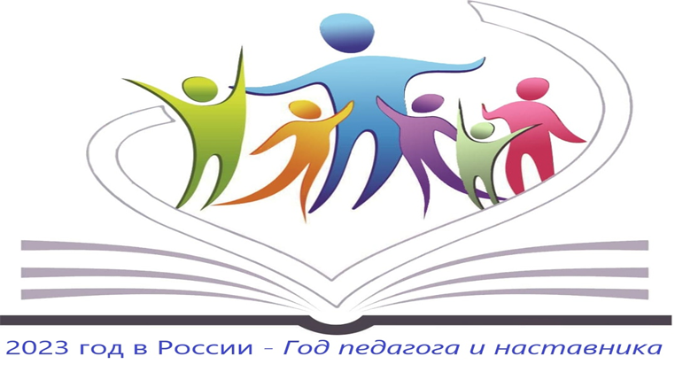
Древняя легенда
о пеликане

В птичьем царстве наступили трудные времена. Обессилевшая от безуспешных поисков пищи и голода мать печально опустилась на гнездо, где ее с нетерпением ждали пять сыновей.
Голодные птенцы встретили мать громкими криками, тщетно тычась клювами в ее перья и грудь. Птица не чувствовала боли, ее угнетала лишь одна мысль: как добыть пищу для сыновей.
Сильными ударами клюва она разорвала себе грудь, и теплые ручейки крови потекли прямо в клювы голодных птенцов. Их жизни были спасены.
Рекомендованные слоганы к Году педагога и наставника
«Патриотизм рождается в семье. Воспитывается учителем. Развивается наставником»
«Наставник – проводник наших детей на пути во взрослую жизнь»
«Педагог и наставник. Путь к новым вершинам»
«Связь поколений через традиции и ценности»
«Педагогика – первое и высшее из искусств»
К.Д. Ушинский
«Успешное будущее наших детей – в руках педагогов и наставников»
«Учить. Вдохновлять. Развивать»
Календарь Года педагога и наставника
Главная дата Года педагога и наставника – 200-летний юбилей основоположника отечественной педагогической школы Константина Ушинского. Он родился 3 марта (19 февраля по старому стилю) 1823 г. Есть разночтения: многие источники указывают 1824 г. рождения Ушинского.
17 января - Международный день наставничества
21 января - Международный день аспиранта
25 января - День студента
7 февраля - День российского бизнес-образования
19 февраля - День рождения Константина Ушинского
1 марта - Всемирный день гражданской обороны (День учителя ОБЖ)
4 марта - Международный день числа «Пи» (День учителя математики)
13 марта - 135-летие педагога Антона Макаренко
2 мая - Всемирный день астрономии (День учителя астрономии)
22 мая - Международный день биологического разнообразия (День учителя биологии)
24 мая - День славянской письменности и культуры
25 мая - День филолога
12 августа - День физкультурника (День учителя физкультуры) (вторая суббота августа)
1 сентября - День знаний
8 сентября - Международный день распространения грамотности
26 сентября - День европейских языков (День учителя иностранных языков)
27 сентября - День педагога дошкольного образования
28 сентября - 105 лет педагогу Василию Сухомлинскому
1 октября - Международный день музыки (День учителя музыки)
2 октября - День социального педагога
5 октября - День учителя
19 октября - Всероссийский день лицеиста
30 октября - День школьных библиотек (последний понедельник в октябре)
30 октября - День матери в РФ (мама – главный наставник!)
17 ноября - Международный день студентов
4 декабря - День информатики (День учителя информатики)
14 декабря - День Наума Грамотника – день, когда на Руси начинались занятия

